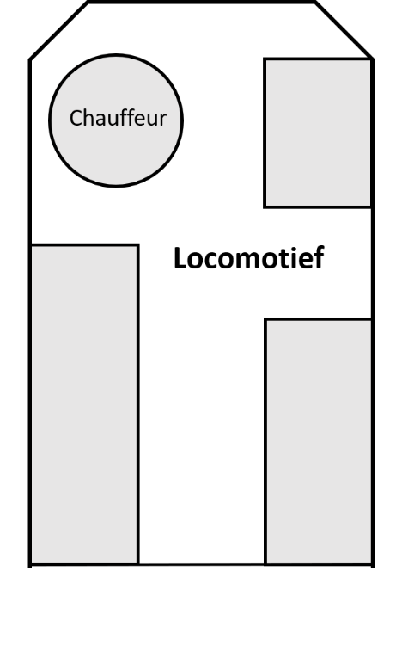
City trot’r 1 - Technische fiche

Bezetting
Locomotief 8 personen
Wagon 1 18 personen
Wagon 2 18 personen
TOTAAL 44 personen
Of 3 rolstoelen en 35 personen

Technische info
Lengte: 18 meter
Breedte:
Hoogte:
Snelheid: max. 40 km/u
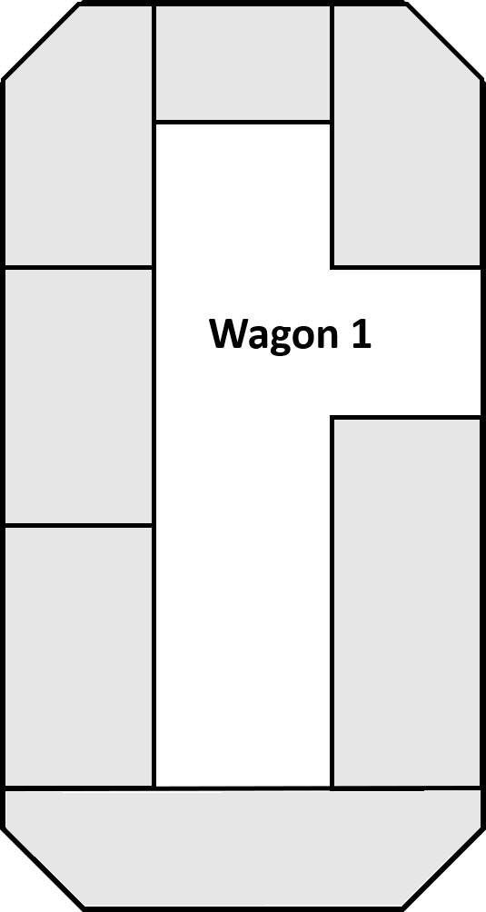
Verwarming
Luchtvering
Benzine euro 3
Airco
Micro
Mp3 installatie

